Reprezentacja współrzędnych geograficznych

Rzeczą wartą wspomnienia wydaje się sposób w jaki aplikacja „obchodzi się” ze współrzędnymi geograficznymi. Chodzi tutaj o wewnętrzną reprezentacje współrzędnych. Generalnie współrzędne konwertowane są do stopni i zapisane jako typy zmiennoprzecinkowe double. Podobnie jak ma to miejsce w nawigacji morskiej, wartości kątów w kierunku północnym N oraz wschodnim E zapisane są jako liczby dodatnie, natomiast w kierunku południowym S i zachodnim W jako liczby ujemne. Poniższy rysunek przedstawia układ współrzędnych geograficznych, który w sposób intuicyjny obrazuje omawianą sytuację.
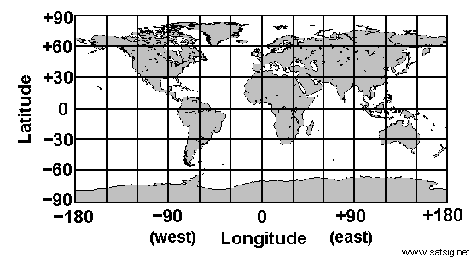Rysunek 1: Układ współrzędnych geograficznych - reprezentacja kierunków za pomocą znaku.

Odbiornik GPS przesyła współrzędne w nieco innej postaci, a mianowicie nie w postaci liczby reprezentującej ilość stopni lecz jako stopnie oraz minuty. W przypadku szerokości geograficznej będzie to według formatu „ddmm.mmmm”, gdzie dd to liczba stopni natomiast mm.mmmm to liczba minut wyrażona z dokładnością do czterech miejsc po przecinku. Dla długości geograficznej format jest następujący „dddmm.mmmm”, zasada jest ta sama z tą różnica, że tutaj liczba stopni może być trzycyfrowa. Zatem konieczne staje się skonwertowanie tych danych do takiej postaci, którą będziemy mogli zapisać jako liczby typu double. Za konwersje odpowiada biblioteka obsługująca GPS, zatem współrzędne, które pobieramy z klasy GpsLocation są już zapisane jako zmiennoprzecinkowe reprezentacje stopni.
Z drugiej strony współrzędne do aplikacji mobilnej trafiają wraz z pakietami map gdzie są zapisane w plikach XML. Wymogiem jest tutaj zapisanie ich jako wartości wyrażających stopnie. Mogą być zapisane bez kierunków za pomocą znaków, bądź z kierunkami reprezentowanymi przez litery N, E, S, W. Zatem poniższe reprezentacje obie są poprawne.

<latitude>50.05359445556083</latitude>
<longitude>19.918277263641357</longitude>

<latitude>50.05359445556083 N</latitude>
<longitude>19.918277263641357 E</longitude>

Również serwer punktów POI zapewnia omawianą tutaj reprezentacje współrzędnych. Dzięki czemu pobierane punkty przez aplikację mobilną posiadają współrzędne zapisane w ustandaryzowanym formacie.

